中国医药教育协会继续医学教育部
药教协【继教】会字150002号
关于举办“基于网络平台的混合式医学教育教学模式创新研讨会”的邀请函
各医学院校：
混合学习：Blended learning,是教育领域出现的一个新名词，但它的理念和思想却已经存在了多年，被认为是在线学习和面授相结合的学习方式。因其改良了传统学习方式，使学习变得更容易、更务实、更便利，并能达到最好的学习效果，在国内外被为数众多的教育部门采用且收到一致的好评。
本次会议将总结混合式学习模式的各种成功案例和分享教学经验，传授具体实施中可能遇到的各种问题和解决办法。期望与会代表借助研讨会的平台进行深入而广泛的交流，从而使得越来越多的教育工作者，与时俱进投身到教改实践中去，成为这场教育变革中的弄潮儿。中国医药教育协会继教部拟定于2015年1月在哈尔滨市举办“基于网络平台的混合式医学教育教学模式创新研讨会”。 会议采取主题演讲和互动交流等方式与参会代表进行深入、广泛的研讨和交流，现诚邀贵单位安排相关人员参加。
一、参加对象
全国医（药）学院校教务处、教师发展中心和各二级学院教学办主任、各专业教研室主任、精品课程主讲教师和骨干教师、各教学医院临床带教老师等。
二、时间地点
2015年1月23日－26日 (23日全天报到） 哈尔滨
三、主讲内容
1、E-learning崛起的背景下，学习教学改革方向；
2、混合式教学设计及案例；
3、混合教学模式研讨、交流；
4、慕课背景下的教学重构；
5、新技术支撑下的教育云方案伴随式融合学习平台；
6、慕课时代下的课程建设与网络教学；
7、MOOCs实践与思考；
8、教育决策者对混合式教学模式的选择问题。学校和教师需要根据本校信息技术基础设施具体状况、教师和学生信息素养等考量，实事求是的得出自己的教学策略。
9、教师本身开展混合式教学的能力问题。混合式学习教学模式设计有一定的难度。需要教师不断探索，提高自身的知识水平和结构，总结经验，相互交流与团队配合等。
10、如何解决面对面教学与在线学习的比例确定问题。也即关键问题是如何进行混合，什么时候采取面对面教学，在线学习内容和模式的定位，如何具体实施等，这需要根据具体课程情况、学生情况和学习内容等而定。这恰恰给出了我们更多的探索和实践空间。
四、拟邀师资（排名不分先后）
许雅君 博士，北京大学公共卫生学院院长助理，营养与食品卫生学系教授，研究生导师。教育部农村义务教育学生营养改善计划专家委员会专家委员,北京市食品安全毒理学研究与评价重点实验室副主任，北京大学预防医学实验教学中心副主任。国内第一批医学“慕课”课程主讲人，《身边的营养学》该课程被评为2014年度“北京大学最受欢迎的慕课课程”。
娄 岩 教授 中国医科大学海外引进人才、计算中心主任、中华医学会技术分会虚拟现实组委员、国内在线“翻转课堂”教学模式创建者之一。
江志斌 哲学博士，上海交通大学MOOC推进办公室主任、上海交通大学慕课研究院院长、教育部长江学者特聘教授、国际工业工程学会会士（IIE Fellow）、；上海交通大学工业工程与管理系主任、教授、博士生导师；中国高等教育学会校级合作与MOOC研究会秘书长；上海市教学名师。主要研究复杂生产与服务系统运作管理、高等教育管理及MOOC。
葛 新 智慧树平台总裁。
刘 冬 点滴云教育科技有限公司创始人兼常务副总经理。
五、费用标准
会务费1380 元/人（含餐费、场地费、资料费、专家费、证书费等），住宿费用自理，会务组统一安排，所有费用报到当日交纳，统一开具报销票据。欢迎各单位组织相关人员参加，集体报名六人可免一人。
六、相关证书
学员完成研修内容并经考核合格的，将获颁中国医药教育协会继续医学教育部具章的结业证书，并在中国医药教育协会网页上查验。

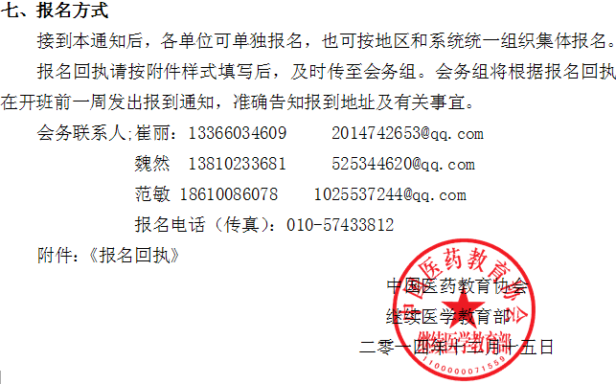
注 册 回 执 表 【可编辑】
单位名称 |  |  |  |  | 部门
通信地址 |  |  |  |  | 邮编
联 系 人 |  |  | 电话 |  | 传真
姓 名 | 性别 | 职称/职务 | 手 机 |  | 电子邮箱
住宿预订 | □ 标准间合住 □ 标准间包房
联系人：范敏 18610086078 电话/传真：010-57433812
邮箱：1025537244@qq.com 请拨打电话或加QQ:1025537244咨询

注：请用正楷字认真填写，此表复制有效
请各单位协助转发并组织相关单位参会！谢谢！

